**Сравнение способов измерения дистанции с помощью камер слежения**

**Куравин Д.С.**

**Научный руководитель: Комаров А.О.**

Арзамасский политехнический институт (филиал)

федерального государственного бюджетного образовательного учреждения высшего образования «Нижегородский государственный технический университет им. Р.Е. Алексеева»

Стереоскопическое зрение – вид машинного зрения, при котором возможно определить форму, размер и расстояние до предмета.[1] Определить расстояние с помощью стереоскопического зрения можно используя две камеры, расположенных на некотором удалении друг от друга в одной плоскости. Принцип работы заключается в поиске соответствующей общей точки на двух изображения, далее с помощью триангуляции определяются координаты этих двух точек в трёхмерном пространстве, и на их основе осуществляется вычисление расстояния до камер (рис.1).

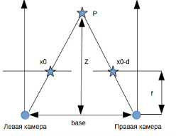

Рисунок 1 – Идеально выравненная стереоустановка.

Основная формула[2] для вычисления расстояния до объекта с использованием стереоскопического зрения:

где *d = x0 –* (*x0 – d*);

*T* – расстояние между камерами;

*l* и *r* –основные, заранее откалиброванные точки;

*f* – фокальное расстояние.

Результатом работы алгоритма для определения дальности, будет монохромная карта глубины, где расстояние будет выделено цветовым тоном объекта (рис. 2).

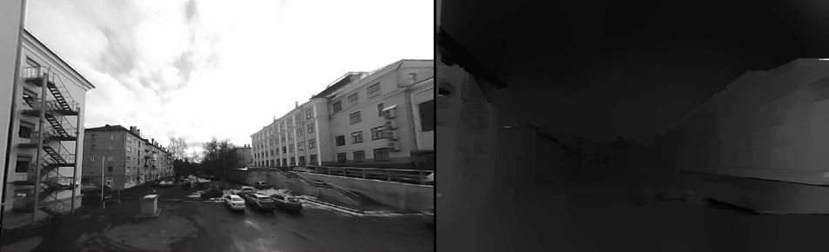

Рисунок 2 – Пример изображения:

слева обычное изображение, справа карта глубины.

Так как для стереоскопического зрения требуется пересечение изображений с двух камер, то при использовании неширокоформатных камер бывает трудно добиться общей точки изображения; для этого понадобится более тонкая настройка взаимного расположения камер и расстояния между ними, что может сказаться на получаемых данных. Например, надо получить данные о наличии каких-либо препятствий по бокам от объекта, на котором размещены камеры, и при использовании неширокоформатных камер, для получения общего центра необходимо располагать их достаточно близко друг к другу, из-за чего диапазон картинки уменьшается. Исправить данную проблему можно используя широкоформатные камеры с большим углом обзора, однако, при дальнейшей обработке это может вызвать искажения изображения.

Нейронная сеть (далее нейросеть) – это математическая модель, копирующая работу человеческого мозга.[3] Нейронные сети используются для обучения машин, анализа данных, распознавания объектов и решения сложных задач. Соответственно их можно использовать для определения расстояния до объекта. Чтобы получать необходимые данные от нейросети необходимо обучить её на заранее заготовленных данных, то есть датасетах. Датасет – это набор или коллекция данных.

Для определения дальности можно использовать как готовые нейросети так и написать свою и обучить её на общедоступных датасетах. Результатом работы такой нейросети будет определение и выделение необходимых объектов, создание карты глубины и определение расстояний до объектов (рис.3, 4).

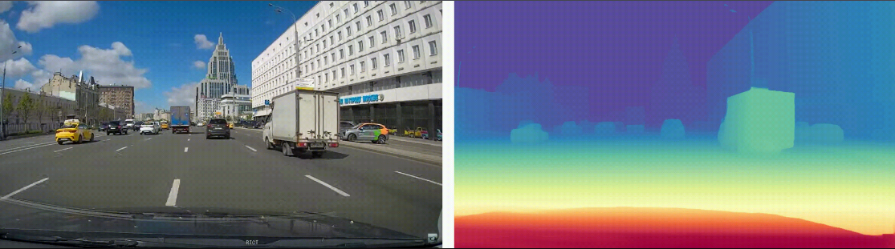

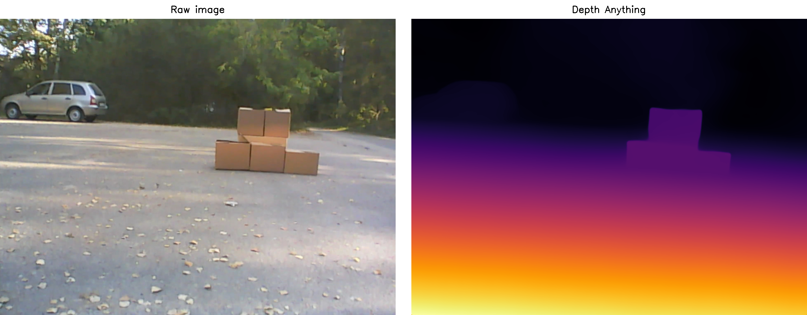

Рисунок 3, 4 – Пример работы нейросети по определению расстояния.

Основные проблемы использования нейросетевого подхода — это первоначальная подготовка и требование к мощности внешнего устройства для обработки данных. Первоначальная подготовка заключается в создании, обучении или установки готовой модели нейросети для дальнейшего использования. Так же нейронные сети очень требовательны к мощностям устройства, что не всегда позволяет использовать их в режиме реального времени. Но в качестве преимуществ можно отметить высокую точность обработки данных при достаточном обучении модели, чем при использовании стереоскопического зрения, так же данный подход не требует две камеры, следовательно, не требует точной настройки их взаимного расположения и поиска общего центра.

**Заключение**

Проанализировав полученные данные, нельзя сказать, что одна технология лучше другой. Стереоскопическое зрение используется уже несколько десятков лет, и с использованием компьютеров качество расчётов стереоскопического зрения улучшилось, а погрешность уменьшилась. С другой стороны, для определения расстояния теперь можно использовать нейронные сети, которые в какой-то степени превосходят стереоскопическое зрение по точности, но требуют более мощные устройства для обработки и более длительную предварительную подготовку.

**Список литературы**

1. https://ru.wikipedia.org/wiki/Стереоскопическое_зрение
2. https://web.snauka.ru/issues/2017/11/84833
3. https://gb.ru/blog/neironnye-seti/
4. https://habr.com/ru/articles/130300/
5. https://en.wikipedia.org/wiki/Stereoscopic_rangefinder
6. «[Multiple View Geometry in Computer Vision» by Hartley, R. I. and Zisserman, A.](http://www.robots.ox.ac.uk/~vgg/hzbook/)
7. https://cyberleninka.ru/article/n/analiz-sposobov-i-algoritmov-opredeleniya-parametrov-obekta-i-rasstoyaniya-do-nego-po-izobrazheniyu/viewer
8. https://moluch.ru/archive/118/32662/
9. http://www.dspa.ru/articles/year2017/jour17_3/art17_3_9.pdf